Открытый (публичный) отчет
первичной профсоюзной организации МДОУ «Детский сад комбинированного вида №239» за 2023 год.

Профсоюзная организация в нашем детском учреждении, МДОУ №239, существует много лет. К сожалению, мы не имеем стопроцентного членства: из 60 сотрудников, 35 членов профсоюза – 58%. Все педагоги – члены профсоюза, не члены профсоюза – представители младшего обслуживающего персонала. Профсоюзный комитет постоянно проводит с ними просветительскую, агитационную работу по вступлению в профсоюз, но пока безуспешно.
В 2023 году приняты в профсоюз 3 новый сотрудника, но, к сожалению, 1 выбыл по причине увольнения.
В феврале 2023 года были сняты деньги с профсоюзного счета МДОУ для поздравления сотрудников с Международным женским днем.

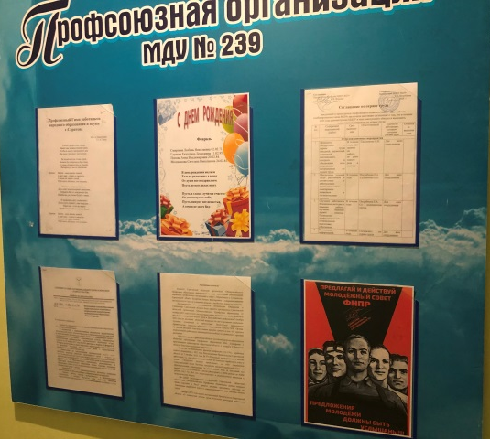 | В профсоюзной организации ДОУ много лет постоянно ведется информационно-просветительская работа через профсоюзный уголок. Здесь можно познакомиться с информацией центрального комитета Профсоюза работников образования и науки, профсоюзного комитета ДОУ, материалами периодической печати, документам, в которых прописаны права и льготы педагогических работников.
И конечно, через профсоюзный уголок мы поздравляем сотрудников с днем рождения, юбилеем, с праздниками.

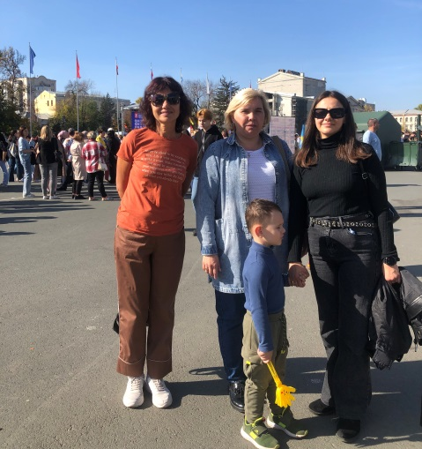 | 2 октября 2023 г. наши сотрудники принимали участие в акции «Мы вместе», которая проходила на Театральной площади.

В нашем ДОУ уже стало традицией проводить новогоднее представление для детей сотрудников, силами профсоюзного комитета. В декабре 2023 года мы продолжили эту традицию. Садомцева Л.В. – ответственная за организационно-массовую работу и Замараева Н.В. подготовили интересный сценарий.
Праздник, как всегда прошел очень весело: с песнями, хороводами, играми и конечно подарками от Деда Мороза и Снегурочки. И, несмотря на то, что дети были разных возрастов, от 3 до 11 лет, праздником и подарками остались довольны все!

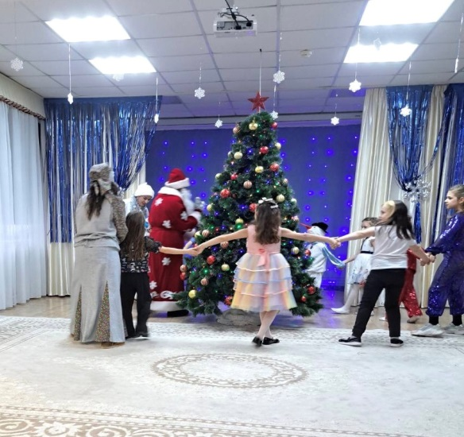 |  | 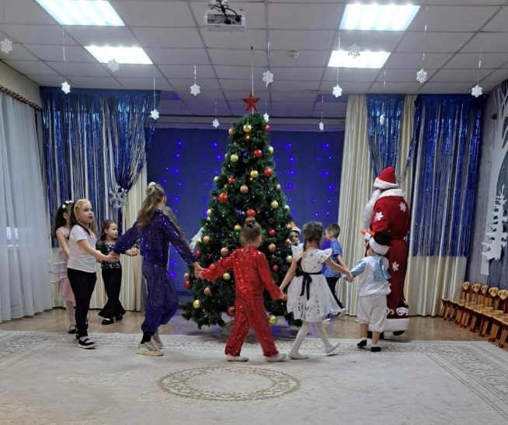

В течение года председатель Юркина И.Н. принимала участие в вебинарах, проводимых в онлайн режиме Горкомом профсоюза работников образования г. Саратова.
Профсоюзный комитет и в дальнейшем будет активно работать. Только в единстве наша сила! Так же надеемся увеличить членство в профсоюзе за счет привлечения сотрудников, которые пока не являются членами.

Председатель местного комитета профсоюза Юркина Ирина Николаевна

